绝密★启用前
2020江苏省普通高中学业水平合格性考试仿真模拟卷(四)
历 史
注意事项:
1. 本试卷分第Ⅰ卷(选择题)和第Ⅱ卷(非选择题)两部分。满分100分,考试时间75分钟。
2. 答题前,考生务必将自己的学校、班级、姓名写在密封线内。
第Ⅰ卷(选择题 共76分)
一、 选择题:本大题共38小题,每小题2分,共76分。在每小题的四个选项中,只有一个选项符合题目要求。
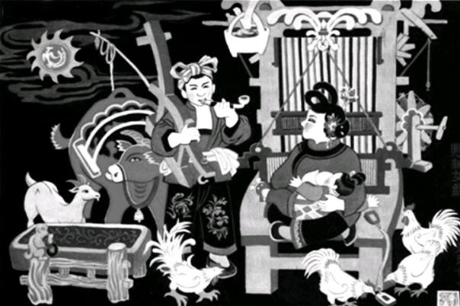
1. 陕西户县农民画孕育于传统的剪纸、刺绣等汉族民间艺术。右面的农民画主要反映了 ( )

A. 男耕女织的生产方式
B. 夫妻恩爱的美好画面
C. 家庭和睦的价值取向
D. 自给自足的田园生活
2. “秦国在从西陲小国到并吞天下的过程中,舍弃了其他国家实行的已不合时宜的贵族世袭制,而实行了在当时来说带有创新性质的官僚制。”秦代制度中最能说明此观点的是 ( )
A. 皇帝制度的确立 B. 郡县制度的实行
C. 三省六部制的创立 D. 郡国并行制的推行
3. “天生民性,有善质而未能善,于是立王以善之,此天意也。”这一观点为君主受命于天提供了理论保障。该观点的提出者是 ( )
A. 孔子 B. 孟子 C. 荀子 D. 董仲舒
4. 两汉实行州郡推荐、朝廷考试任用的察举制;经魏晋九品中正制,至隋唐演变为自由投考、差额录用的科举制。科举制更有利于 ( )
A. 选拔最优秀的官吏 B. 鉴别官员道德水平
C. 排除世家子弟入仕 D. 提升社会文化水平
5. 我国古代某瓷器“如蔚蓝落日之天,远山晩翠;湛碧平湖之水,浅草初春”。后周世宗也曾赋诗赞美其“雨过天青云破处,这般颜色做将来”。他们赞美的是 ( )
A. 商朝瓷器 B. 定窑白瓷 C. 越窑青瓷 D. 明清珐琅彩
6. 明成祖在位时,内阁大学士设立并成为职官,他们逐渐左右了六部,内阁似乎恢复了宋元的中书省的气象,但内阁显然与中书省有着明显的不同。其主要体现在 ( )
A. 部门的性质 B. 办公的地点 C. 人员的组成 D. 官员的品级
7. “黄宗羲‘天下为主,君为客’的思想也绝非无本之木……从根本上来说他的思想还是发轫于儒家这个根基的。”材料中黄宗羲的思想最有可能来源于 ( )
A. 孔子 B. 孟子 C. 董仲舒 D. 朱熹
8. 太平天国有两个革命纲领,一个深得民心者,显得落后。一个适应进步潮流者,又无法深入民心。前者是 ( )
A. 《海国图志》 B. 《临时约法》 C. 《天朝田亩制度》 D. 《资政新篇》
9. 有人说:洋务运动是“有心栽花花不开,无心插柳柳成荫”。这里的“柳”是指 ( )
A. 创办了近代海军 B. 诱导了民族工业产生
C. 引进了西方的科学技术 D. 抵制了外国资本扩张
10. 光绪帝对清朝代表李鸿章大加斥责:“身为重臣,两万万之款从何筹措?台湾一省送予外人,失民心,伤国体。”导致光绪帝愤愤不平的主要原因在于 ( )
A. 《南京条约》的签订 B. 《马关条约》的签订
C. 《北京条约》的签订 D. 《辛丑条约》的签订
11. 近代中国资本主义发展呈现“曲折”状态。1912~1919年期间,新建厂矿企业达四百七十多家,新增资本达一亿三千多万元。上述这一现象,表明中国的民族工业 ( )
A. 开始逐渐兴起 B. 获得初步发展
C. 迎来短暂春天 D. 改变总体布局
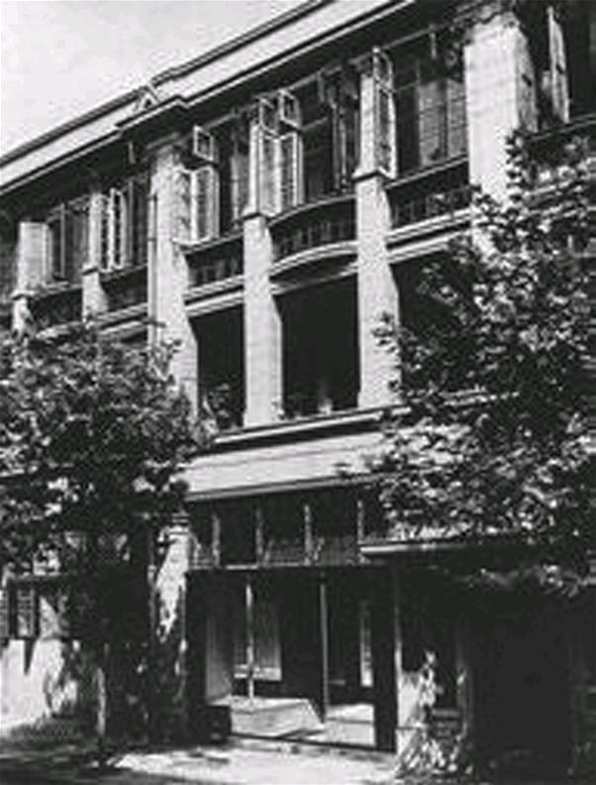
12. 右图是中共某次会议旧址,位于汉口鄱阳路139号二楼。这次会议是我党历史上的一个重要转折点,给正处在思想混乱和组织涣散中的中国共产党指明了新的出路,为挽救党和革命作出了巨大贡献。该会议为 ( )
A. 中共一大 B. 八七会议
C. 遵义会议 D. 中共七大
13. 制作时间轴是学习历史的重要方法之一。在下图所示的抗日战争时间轴中,空白处应填写的历史事件是 ( )
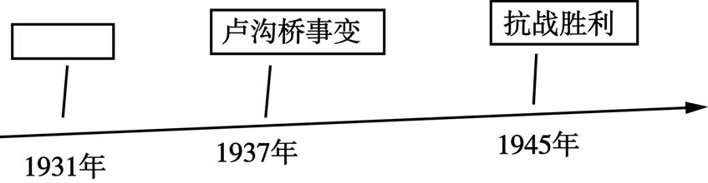
A. 九一八事变 B. 一二·九运动
C. 西安事变 D. 百团大战
14. 1935年10月,陈云在向共产国际的报告中写道:此次会议“撤换了‘靠铅笔指挥的战略家’,推选毛泽东同志担任领导”,“目前,我们党在新的情况下能够自己提出新的任务”。这说明 ( )
A. 中共开始由幼稚走向了成熟 B. 红军已粉碎国民党的第五次“围剿”
C. 中共建立了完整的领导核心 D. 红军完成了北上抗日的战略转移
15. 下面两幅图片分别是1920年和1936年中国境内产业资本比例示意图,变化得益于 ( )
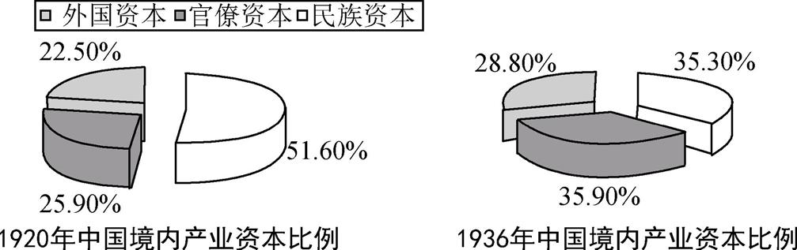
A. 清政府政策支持 B. 欧美列强暂时放松对中国的侵略
C. 临时政府奖励实业 D. 国民政府开展“国民经济建设运动”
16. “东北野战军一路进入热河承德,一路进入冀东,华北野战军聂荣臻部占领河北保定。华北‘剿匪’总司令傅作义收缩战线,将军队分别集结于北平、塘沽、张家口、新保安。”材料描述的战事是 ( )
A. 跃进大别山 B. 辽沈战役
C. 淮海战役 D. 平津战役
17. 1949年10月1日,中华人民共和国成立,当时一些报刊评论说:“中国人民从此站起来了。”这句话的含义之一是 ( )
A. 新民主主义革命任务已经完成 B. 国民党在大陆的势力被彻底清除
C. 人民代表大会制度确立 D. 人民掌握了国家的权力
18. 以下内容摘自著名学者、作家宋云彬先生的日记。这段日记记载的会议是各单位代表发言毕,继续讨论下列各案:一、政协组织法……三、定都北平,改称北平为北京……争辩数小时,幸周恩来做主席,能控制,居然逐案通过……这段日记记载的事件是 ( )
A. 第一届全国人民代表大会 B. 国民党第一次全国代表大会
C. 第一届中国人民政治协商会议 D. 中华苏维埃第一次全国代表大会
19. 下列两幅图反映的历史事件是 ( )
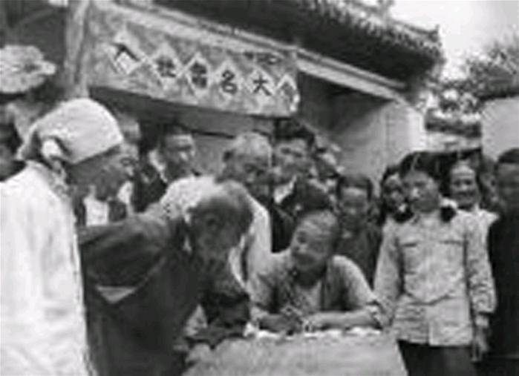农民申请加入农业合作社 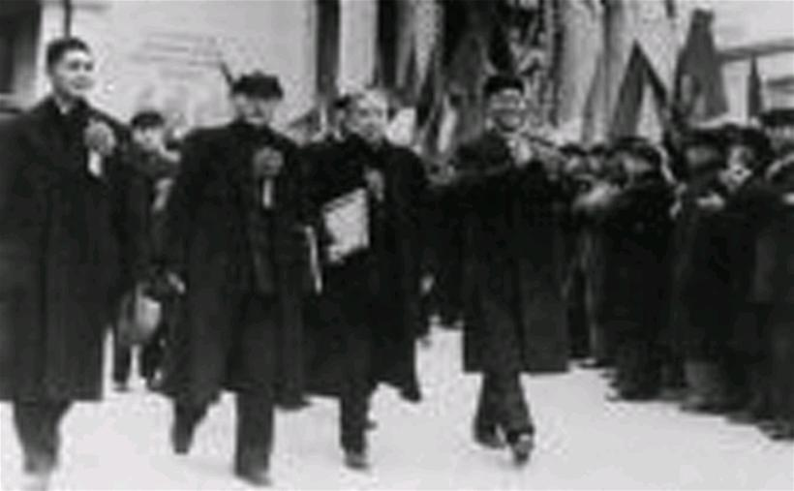上海工商界申请全行业公私合营
A. 土地改革 B. “一五”计划 C. 三大改造 D. 人民公社化运动
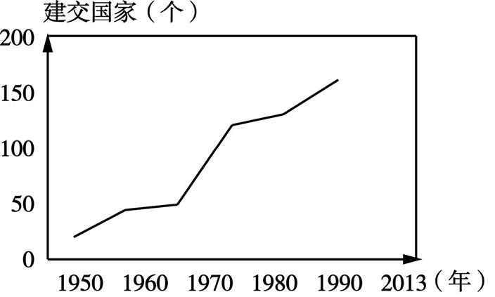
20. 右图为1950~2013年中国建交国家数量统计图,其中1972年出现建交高潮的主要原因是 ( )
A. 和平共处五项原则的提出
B. 中美关系的改善
C. “一边倒”外交方针的实施
D. 改革开放的实施
21. 中国加入政府间国际组织的数量从1977年的21个增加到1996年的51个,几乎加入了联合国体系中所有重要的政府间组织。从中可以看出 ( )
A. 中国开始以主动姿态谋求建立新的国际关系
B. 中国积极开展以联合国为中心的多边外交
C. 中国独立自主外交方针具体表现为不结盟
D. 中国积极推动和开创新型的区域合作模式
22. 1975年4月7日,《人民日报》第四版的角落里刊登了一篇短文《蒋介石死了》。1988年1月14日,《人民日报》在头版要闻版块刊发了《蒋经国昨天病逝》。引发这种报道态度变化的直接原因是 ( )
A. 《告台湾同胞书》的发表 B. 两岸隔绝状态的打破
C. “九二共识”的达成 D. 两岸直接“三通”的实现
23. 1984年3月,来自福建全省各地国有骨干企业的55位厂长经理联合发表了一封呼吁信——《给我们松绑》,要求扩大企业自主权,试行厂长(经理)负责制,在全国引起了很大的反响。这说明当时我国经济体制改革的中心环节是 ( )
A. 增强企业活力 B. 建立现代企业制度
C. 发展非公有制经济 D. 建立社会主义市场经济体制
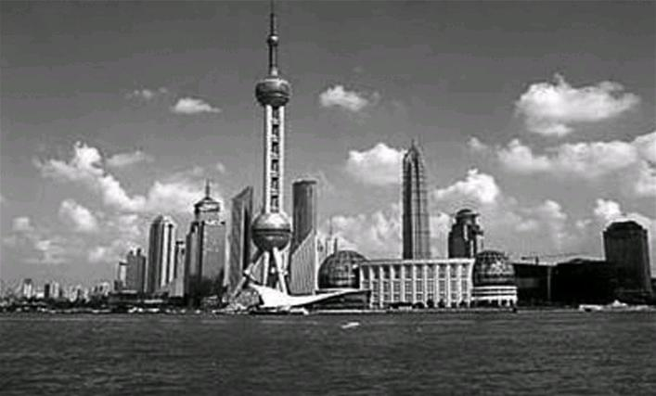
24. 右图所示地区被誉为“进入中国经济的大门,打开中国市场的金钥匙,连接中国与世界经济的桥梁”。这里是 ( )
A. 经济特区
B. 沿海经济开放区
C. 沿江开放港口城市
D. 上海浦东
25. “善是人的内在灵魂,世界上没有人愿意作恶,人之所以作恶,做不正义的事情是出于无知”。这是一位古希腊哲人强调知识对人道德作用的话。这位哲人是 ( )
A. 柏拉图 B. 亚里士多德 C. 苏格拉底 D. 普罗泰格拉
26. 有学者评论说:“‘九十五条论纲’原本只是那个时代教会改革呼声中的一声……就像一个在黑暗森林中行走的小孩,他划着一支火柴本来是为了看清脚下的路,却点燃了整片森林。”该学者描述的“他”是 ( )
A. 苏格拉底 B. 但丁 C. 马丁·路德 D. 莎士比亚
27. 菲律宾马克坦岛上有一个双面碑亭,其正面刻有这样的文字:“1521年4月27日,费尔南多·麦哲伦死于此地。”下列与此相关的选项是 ( )
A. 到达好望角 B. 发现美洲 C. 直达印度 D. 环球旅行
28. 有史学家认为:如果把这一事件看作是一次制度变迁,即从君主专制过渡到君主立宪制,那就可以看出,制度变迁不一定要用革命的手段,非革命的手段一样可行。“这一事件”是 ( )
A. 十月革命 B. “光荣革命” C. 工业革命 D. 二月革命
29. 下图是1787年美国宪法内容的示意图。空白处应为 ( )
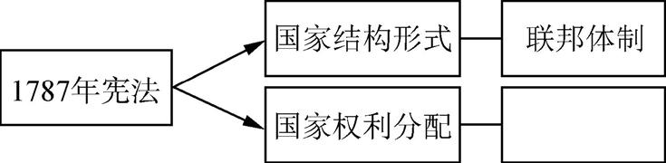
A. 三权分立 B. 君主立宪 C. 天赋人权 D. 社会契约
30. 近代以来,世界交通运输工具发生了很大的变革。下图中c所示的交通工具是 ( )
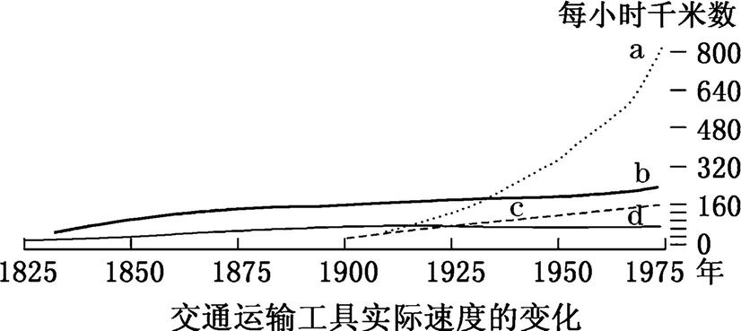
A. 轮船 B. 火车 C. 汽车 D. 飞机
31. 习近平《在纪念马克思诞辰200周年大会上的讲话》中说:“《共产党宣言》发表170年来,马克思主义在世界上得到广泛传播。”《共产党宣言》的发表 ( )
A. 标志着马克思主义的诞生 B. 指导了巴黎公社革命爆发
C. 提出了和平夺取政权策略 D. 开创了人类历史的新纪元
32. 美国历史学家洛克腾堡说:“1933年至1938年这六年,标志着美国制度上的巨变。”“制度上的巨变”主要表现是 ( )
A. 实行计划经济 B. 使美国渡过了经济危机
C. 加强政府对经济的干预 D. 放弃了凯恩斯主义
33. 苏联经济学家布哈林曾说:“我们过去认为,我们可以一举消灭市场关系,实际情况表明,我们恰恰要通过市场关系走向社会主义。”下列政策与材料观点相符的是 ( )
A. “战时共产主义”政策 B. 新经济政策
C. 斯大林模式 D. 加速发展战略
34. 第二次世界大战后,资本主义的经济发展出现了一些新的变化。其中最重要的变化是 ( )
A. 国家加强了对经济的干预 B. 普遍重视社会保障,建立“福利国家”
C. 普遍加大对新兴产业的扶持 D. 第三产业蓬勃发展
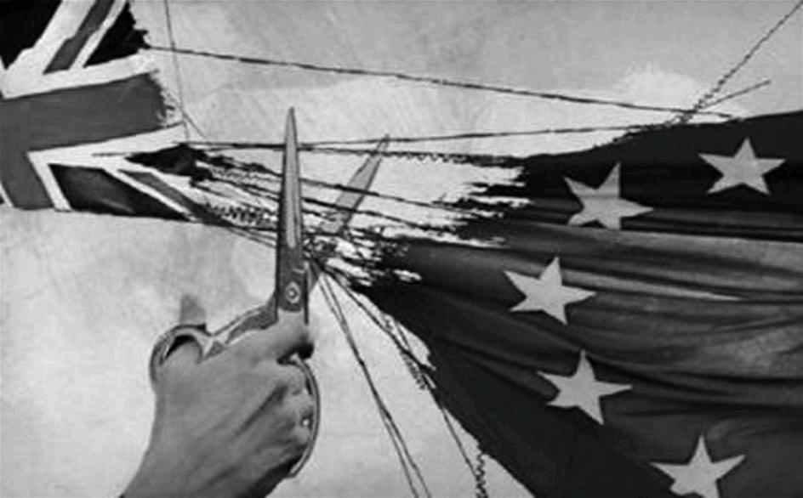
35. 英国议会于2017年3月13日投票通过“脱欧”法案,英国女王伊丽莎白二世也已签署“脱欧”法案,并授权首相特蕾莎·梅启动“脱欧”程序。对这一事件分析错误的是 ( )
A. 英国作为欧盟创始国缺乏大国担当
B. 欧洲走向联合的道路曲折而漫长
C. 英国可能错失了借助欧盟发展的时机
D. 欧盟在国际舞台的影响力被削弱
36. 由于成员国之间经济实力存在较大差距,它们之间既存在“水平形态的经济合作与竞争”,又存在“垂直形态的经济合作与竞争”,开创了一种有别于其他区域经济集团的“另类”合作新模式。该组织是 ( )
A. 东南亚国家联盟 B. 欧洲联盟
C. 北美自由贸易区 D. 世界贸易组织
37. 读下图,其中的⑤是指 ( )
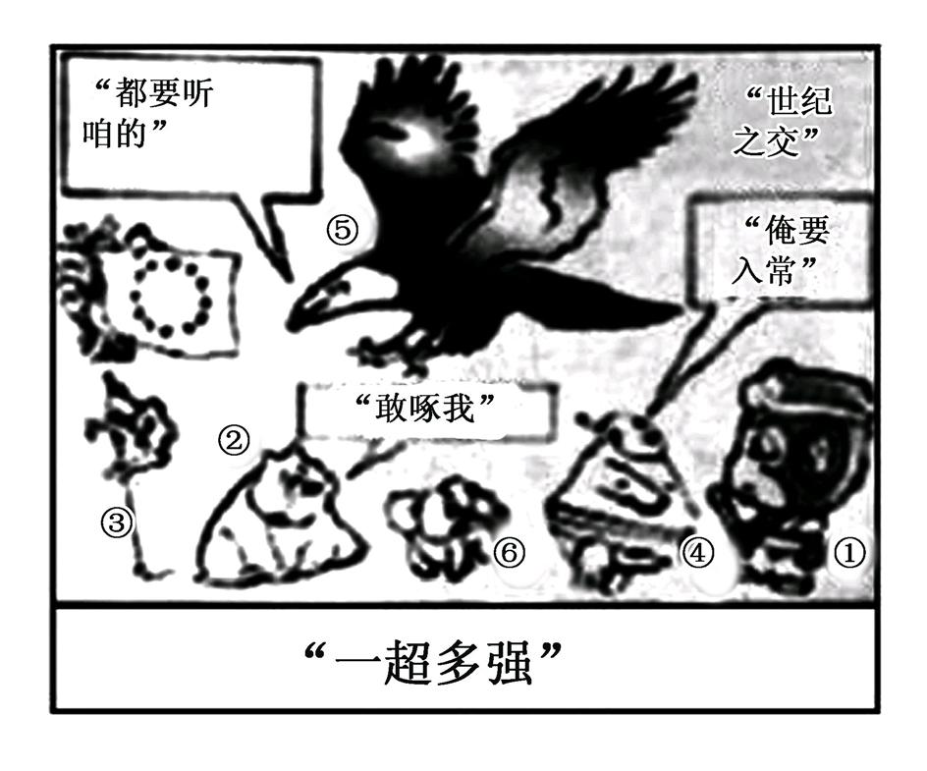
A. 中国 B. 美国 C. 日本 D. 俄国
38. 北美自由贸易区成立至今,几近“零关税”的贸易便利极大地推动了三国间贸易的发展。但进入2017年以来,美国不断声称该协议使得企业从美国向墨西哥迁移更加容易,导致美国工人失业而威胁退出。下面对此现象解读正确的是 ( )
A. 贸易自由化成为国际社会共识 B. 墨西哥是该贸易区的最大受益者
C. 美加墨三国经济水平差距缩小 D. 区域性经济组织的合作面临挑战
第Ⅱ卷(非选择题 共24分)
二、非选择题:本大题共2题,每题12分,共计24分。结合材料以及所学知识回答问题。
39. 政治制度随着历史的发展不断变化,并各具特色。阅读下列材料:
材料一 除了军事与经济资源的互为挹注,这些封君与周王室之间,也依仗宗族纽带,用祖先崇拜的繁缛礼仪,以朝贡、觐见、馈赠、通婚、封赏……不断加强亲戚之间的关系。……亲缘网络的伦理要求,是敦睦亲戚的孝道。于是,周人统治的机制,取得了道德的意义。
——许倬云《万古江河:中国历史文化的转折与开展》
材料二 七国乃是以春秋时代许多战争而产生的集权国家,已不是原来的封建诸侯国。这些集权国家的政权在官僚士大夫之手而不在封建贵族之手。一些国君意识到,要想比对手在王位上坐得更久,就不能让地方封建领主继续分享他的权威。领地不能再作为封邑在亲属和公子之间进行分封。春秋末年,普遍的做法是任命地方官来管理各个地区。许倬云先生将这种国家称之为“新型国家”。
——刘建军《古代中国政治制度十六讲》
材料三 “民国”之取代自秦始皇以来两千多年的“帝国”,是近代中国社会内在矛盾发展的结果,是一种前无古人的变化。它否定了整个皇权体制,在新旧递嬗的历史进程里留下了自己不可磨灭的影响。
——陈旭麓《近代中国社会的新陈代谢》
请回答:
(1) 据材料一并结合所学知识回答,“周人统治的机制”指什么?概括这种机制在当时的积极作用。(2分)

(2) 据材料二并结合所学知识,概括“新型国家”的主要特征。(4分)

(3) 据材料三并结合所学知识,指出辛亥革命的政治意义。(6分)

40. 近代以来,科技进步促进了生产力的发展和生产关系的变革。阅读下列材料:
材料一 早在1800年前,英国的矿山已经使用“铁路”(铁轨),马拉的货车,将煤运到运河或者海边。1829年,利用蒸汽机做动力的火车在新建成的铁路上行驶,达到令人印象深刻的时速16英里。当时,有铁路公司的董事们指出“用机车牵引比用马力牵引可节省经费百分之三十”。到1835年年底,议会相继通过了五十四项各式各样的铁路条例。到19世纪中期,通车的铁路整整五千英里。此时的欧洲正处于建设铁路的时代。
——[英]克拉潘《现代英国经济史》等
材料二 第一次工业革命使工厂制度代替了过去的工场手工业。第二次工业革命后,一些新兴的工业部门,如电力工业、汽车工业等,由于生产技术和产品结构的复杂,因此企业的规模日益扩大,以适应生产力发展的要求,作为超大规模企业的垄断组织出现。
——吴于廑、齐世荣《世界史·近代史编》
请回答:
(1) 据材料一并结合所学知识,指出英国工业革命时期铁路建设迅速发展的原因。(4分)

(2) 据材料二并结合所学知识,指出第二次工业革命的主要成就,说明两次工业革命使生产组织形式发生的变化。(8分)

